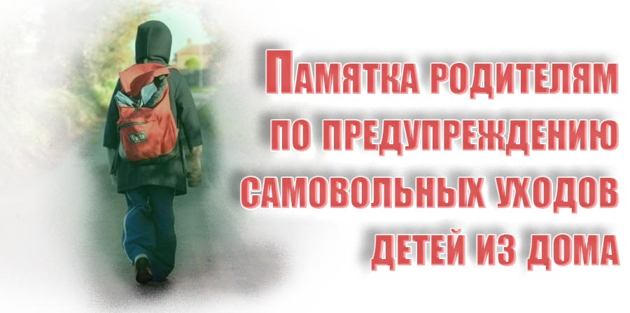
Профилактика самовольных уходов
- Общение: Ежедневно общайтесь с ребенком, интересуйтесь его школьной жизнью, друзьями, настроением. Активно слушайте, даже если устали; это помогает избежать ощущения непонимания.
- Досуг: Организуйте интересный досуг, кружки, секции, учитывая интересы ребенка. Занятый ребенок в безопасности.
- Контроль и знание: Знайте, где ребенок проводит время, кто его друзья, их родители. Общайтесь с ними.
- Безопасность: Проведите беседы о правилах безопасности в интернете, на улице, при общении с незнакомцами.
- Внимание к изменениям: Обращайте внимание на замкнутость, агрессию, резкую смену привычек и имиджа — это может быть тревожным сигналом.
Действия, если ребенок ушел
- Немедленно: Обратитесь в полицию с заявлением о пропаже. Чем раньше — тем лучше.
- Информация: Возьмите фото ребенка, документы, предоставьте максимум информации о его привычках, круге общения, состоянии здоровья, местах, где он любит бывать.
- Прозвон: Обзвоните друзей, их родителей, родственников, знакомых, классного руководителя. Спросите в больницах, травмпунктах.
- Проверка: Осмотрите дом, проверьте, не пропали ли вещи, деньги, одежда. Это может подсказать, куда он направляется.
- Соблюдайте инструкции: Действуйте по указаниям сотрудников полиции.

Понимание причин
- Протест/Защита: Уход часто является реакцией на неблагоприятные семейные обстоятельства, конфликты, ощущение давления, крик, физические наказания.
- Внимание: Иногда дети уходят из-за недостатка родительского внимания или чрезмерной занятости родителей.
- Семейное неблагополучие: Злоупотребление алкоголем, конфликты в семье могут быть основной причиной.
Важно помнить
Уход - сигнал: Это не просто «каприз», а сигнал о серьезной проблеме. Ваша задача — не наказать, а понять и помочь.

